体检预约流程
1微信搜索“武汉理工大学医院”或扫码（图1）进入“武汉理工大学医院”小程序
（图1）
2进入小程序， 首次登录要求体检人员填写个人信息
请确保填写的信息准确无误，否则后台匹配不到相关人员信息，无法进行补检预约
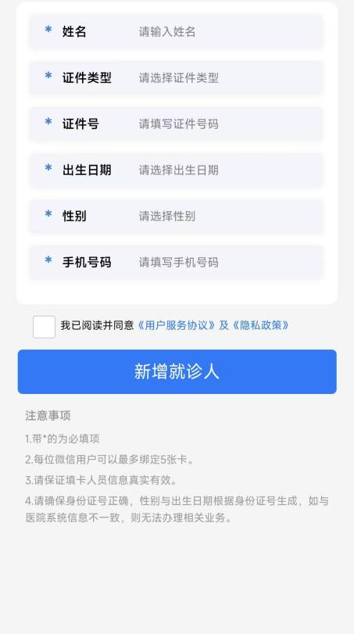
填写完成后点击--新增就诊人--弹出“添加成功”提示，跳转到“我的”页面，点击“首页”

点击“首页”
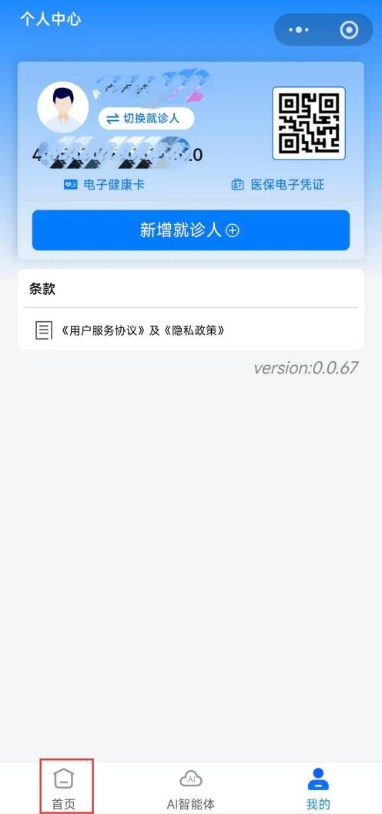

点击“体检预约”
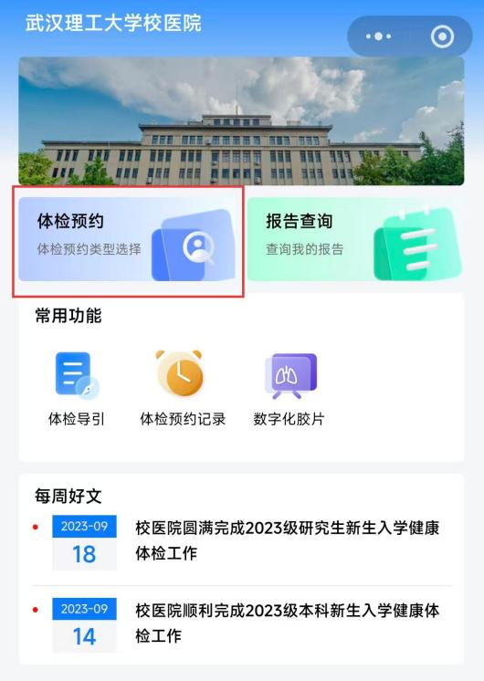

跳转页面内选择职工体检或居民体检


--选择“体检校区”


--选择预约日期及彩超时间
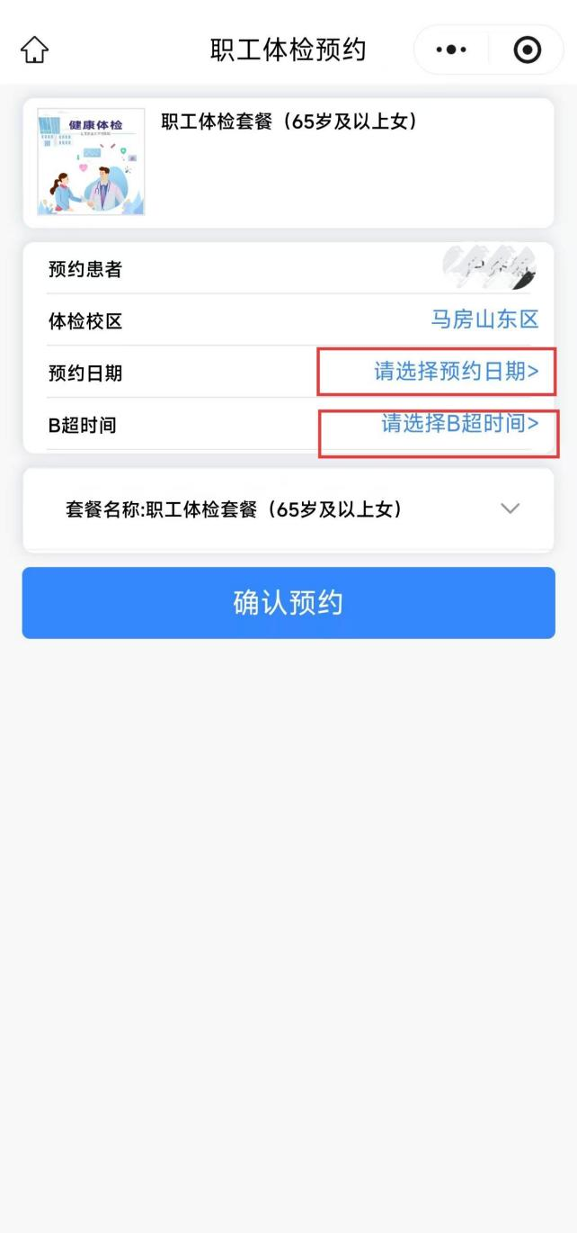
点击确认预约
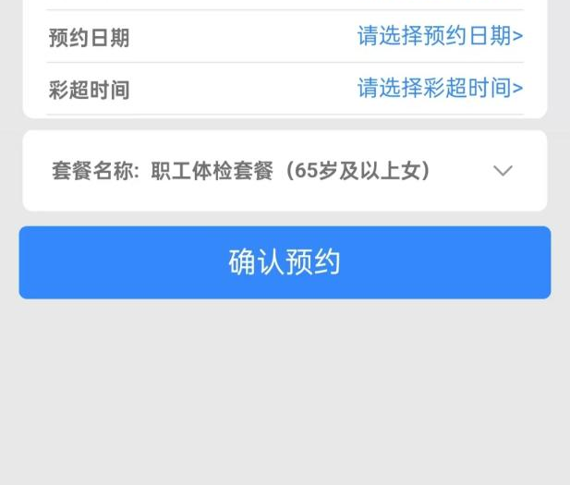

小程序弹出“预约成功”， 预约流程完成。
